Государственное бюджетное образовательное учреждение высшего профессионального
образования «Астраханская государственная медицинская академия»
Министерства здравоохранения Российской Федерации
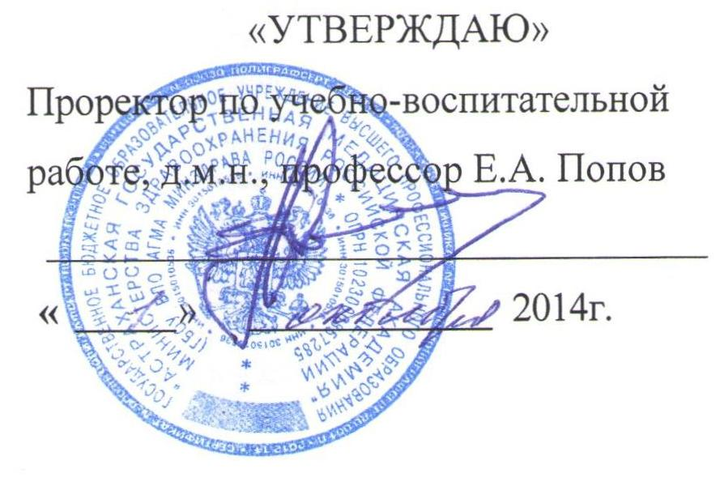
(ГБОУ ВПО АГМА Минздрава России)
ПАСПОРТ КАФЕДРЫ
Гигиены медико-профилактического факультета
с курсом последипломного образования
(наименование кафедры)
за 2014/ 2015 учебный год
1. Общая информация
- Год создания кафедры – 2007 год
- Наименование факультета, в чьем ведении находится кафедра Медико-профилактический факультет.
- Сведения о заведующем кафедрой (Ф.И.О., ученая степень, ученое звание, год назначения на должность зав. кафедрой) Кудряшева Ирина Александровна., д.м.н, доцент, зав.каф. с 2011года.
2. Структура профессорско-преподавательского состава кафедры
2.1. Профессионально-квалификационный состав преподавателей кафедры:
 | Профессора (чел.) | Доценты (чел.) | Старшие  преподаватели  (чел.) | Преподаватели (чел.) | Всего:
Штатные преподаватели, в т.ч. | 1 | 1 |  | 1 | 3
Преподаватели-внутренние совместители, в т.ч. | 1 | 1 |  | 2 | 4
Преподаватели – внешние совместители, в т.ч. |  | 2 |  | 4 | 6
ИТОГО | 2 | 4 |  | 7 | 13
* Паспорт кафедры предоставляется в учебно-методический отдел ежегодно не позднее 1 октября. Уточнения к нему в течение учебного года.
2.2. Кадровый состав кафедры:

Ф.И.О. преподавателя | Долж-  ность | Ученая степень |  | Ученое звание | Занимаемая  штатная  единица  (ст.) | Специаль-  ность по  сертифи-  кату | Квалифи-кационная категория |  | Владение  иностран-  ными  языками
Штатные преподаватели

Ярославцев А.С. | профессор |  | д.м.н. |  | 1 | общая гигиена
Филяев В.Н. | доцент |  | к.м.н. | доцент | 1 | общая гигиена
Мартова О.В. | ассистент |  | к.м.н. |  | 1,25 | Инфекцион-ные болезни  Микробиол.
Преподаватели-совместители (внутренние)
Кудряшева И.А. | зав. кафедрой |  | д.м.н. | доцент | 0,5 | общая гигиена
Ярославцев А.С. | ассистент |  | д.м.н. |  | 0,5 | общая гигиена
Филяев В.Н. | ассистент |  | к.м.н. | доцент | 0,5 | общая гигиена
Гололобов М.И. | доцент |  | к.м.н. | доцент | 0,5
Хорошева И.В. | ассистент |  |  |  | 0,5 | общая гигиена
Девришов Р.Д. | ассистент |  |  |  | 0,5 | общая гигиена |  |  | английский
Преподаватели-совместители (внешние)
Доценко Ю.И. | доцент |  | к.м.н. | доцент | 0,5 | социальная гигиена и организац. здравоохранения
Дорфман Ю.Р. | доцент |  | к.м.н. |  | 0,5 | Эпидемио-логия
Жмыхов Д.В. | ассистент |  |  |  | 0,5 | Эпидемио-логия
Полянская Н.В. | ассистент |  |  |  | 0,5 | Система аккредитации лабораторий, осуществляющих санитарно-эпидемиологические исследования
Коломин В.В. | ассистент |  |  |  | 0,5 | социальная гигиена и организац. здравоохранения
Ефимов Ю.Г. | ассистент |  |  |  | 0,5 | социальная гигиена и организац. госсанэпидслужбы»

2.3.Повышение квалификации, стажировка и переподготовка профессорско-преподавательского состава кафедры:

Ф.И.О. преподавателя | Вид обучения | Наименование программы обучения | Наименование  образовательного  учреждения | Срок обучения | Документ об образовании
Кудряшева И.А. | Проф.переподготовка | «Общая гигиена» | ГБОУ ВПО Первый МГМУ им. И.М. Сеченова |  | Диплом ПП-1 № 856900 рег. № МПФ-1448 от 21.12.2012г.
Ярославцев А.С. | повышение квалифика-ции | «Актуальные вопросы общей гигиены» | ГБОУ ВПО АГМА Минздрава России | с 03.03.14г. по 31.03.14г. (144 ч.) | Удостоверение 302400492408 рег. № 225 от 31.03.2014г.
Филяев В.Н. | повышение квалифика-ции | «Социальная гигиена и организация госсанэпидслужбы» | ГБОУ ВПО РязГМУ Минздрава России | с 22.04.13г. по 18.05.13г. (144ч.) | Свидетельство о повышении квалификации рег. № 33849
Гололобов М.И. | повышение квалифика-ции | «Избранные вопросы гигиены детей и подростков» | РГМУ | 1,5 месяца | Свидетельство о прохождении повышения квалификации рег. № 0369/06
Доценко Ю.И. | краткосрочное повышение квалифика-ции | «Новые образовательные технологии в вузе» | НОУ ВПО «ВСЭИ» | с 22.06.13г. по 29.08.13г. (72 ч.) | Удостоверение о повышении квалификации рег. № 1268
Дорфман Ю.Р. | Проф.переподготовка | «Эпидемиология» | ВМА им. С.М. Кирова | с 07.04.13г. по 12.06.13г. | Диплом о проф. перепод-готовке ПП-1 № 815244 рег. № 2418 от 12.06.2013г.
Жмыхов Д.В.
Коломин В.В. | повышение квалифика-ции | «Избранные вопросы гигиены труда» | РГМУ | 1,5 месяца | Свидетельство о прохождении повышения квалификации рег.№ 0368/06
Мартова О.В. | повышение квалифика-ции | «Актуальные вопросы микробиологии» | ГОУ ВПО АГМА Росздрава | с 01.12.09г. по 30.12.09г. (144 ч.) | Свидетельство о повышении квалификации рег. № 489
Полянская Н.В. | повышении квалифика-ции | «Основы системы менеджмента качества в деятельности лабораторий в соответствии с требованиями международных стандартов» | ФБУЗ ФЦГиЭ Роспотребнадзора | с 16.04.12г. по 27.04.12г. (72 ч.) | Удостоверение о повышении квалификации рег. № 15360
Хорошева И.В. | Проф.переподготовка | «Общая гигиена. Первичная специализация» | ГОУ ВПО АГМА Росздрава | с 09.01.08г. по 30.04.08г. (576 ч.) | Диплом о проф. перепод-готовке ПП-1 № 182569 рег. № 4 от 30.04.2008г.
Ефимов Ю.Г. | Проф.переподготовка | «Социальная гигиена и организация госсанэпидслужбы» | ГБОУ ВПО « СЗгму им. И.И. Мечникова»  МЗ и СР РФ | с 14.05.12г. по 25.09.12г. | Диплом о профессиональной переподготовке ППЕ № 013311 рег. № 16290 от 25.09.2012г.
Девришов Р.Д.

2.4. Стаж работы профессорско-преподавательского состава кафедры:

Ф.И.О. преподавателя | Стаж работы (лет)
 | Общий  трудовой  стаж | Стаж работы по специальности | Преподавательский и научный стаж | Стаж работы в АГМА
Штатные преподаватели
Филяев В.Н. | 43 | 30 | 27 | 26
Ярославцев А.С. | 29 | 10 | 23 | 10
Мартова О.В. | 35 | 35 | 15 | 15
Преподаватели-совместители (внутренние)
Кудряшева И.А. | 30 | 4 | 27 | 14
Гололобов М.И. | 27 | 27 | 27 | 27
Хорошева И.В. | 8 | 8 | 8 | 8
Девришов Р.Д. | 2 | 2 | 1 | 1
Преподаватели-совместители (внешние)
Коломин В.В. | 21 | 15 | 10 | 10
Доценко Ю.И. | 40 | 33 | 7 | 7
Ефимов Ю.Г. | 35 | 8 | 1 | 1
Дорфман Ю.Р. | 27 | 24 | 3 | 1
Полянская Н.В. | 16 | 16 | 2 | 1
Жмыхов Д.В. | 4 | 4 | 2 | 2
2.5. Средний возраст профессорско-преподавательского состава – лет, в том числе:

 | До 30 лет (чел.) | От 30 до 40 лет (чел.) | От 40 до 50  лет  (чел.) | От 50 до 60  лет  (чел.) | Старше 60 лет (чел.)
Штатные преподаватели |  |  |  | 2 | 1
Внутренние совместители | 1 | 1 |  | 3 | 1
Внешние совместители | 1 |  | 2 | 3
ИТОГО: | 2 | 1 | 2 | 8 | 2
2.6. Организационная работа профессорско – преподавательского состава кафедры:
Ф.И.О. преподавателя | Участие в Ученом, диссертационном, издательском Советах, членство в различных Академиях, Ассоциациях
Штатные преподаватели
Ярославцев А.С. | член РАЕ (2001г.)
Преподаватели-совместители (внутренние)
Кудряшева И.А. | ученый совет ГБОУ ВПО АГМА Минздрава России
Преподаватели-совместители (внешние)
ИТОГО
3. Структура учебно-вспомогательного персонала (УВП) кафедры
Ф.И.О. сотрудника УВП | Должность
Лимонова А.П. | старший лаборант
Плискевич К.И. | лаборант
ИТОГО: 2

4. Распределение учебной нагрузки на кафедре
4.1. Среднегодовая учебная нагрузка на 1 штатного преподавателя – 908,33 часов:
ППС | Средняя нагрузка в год (час.)
Заведующий кафедрой | 309
Профессор | 1250
Доцент | 539,50
Старший преподаватель
Ассистент | 505,77
Преподаватель

5. Учебная работа кафедры
5.1. Количество преподаваемых на кафедре учебных дисциплин (разделов дисциплин) ,в том числе:
По программам высшего профессионального образования:

№ п/п | Наименование дисциплины | Наименование направления подготовки, в  рамках которого(ых) преподается  дисциплина | Форма  обучения  (очная/заочная) | Образовательный  стандарт (ГОС II / ФГОС) | Курс  преподавания  дисциплины
1 | Коммунальная гигиена | МПД | очная | ГОС | 5
2 | Гигиена детей и подростков | МПД | очная | ГОС | 5-6
3 | Гигиена труда | МПД | очная | ГОС | 5-6
4 | Радиационная гигиена | МПД | очная | ГОС | 6
5 | Радиационная гигиена | МПД | очная | ФГОС | 4
6 | Клиническая лабораторная диагностика | МПД | очная | ФГОС | 4
7 | Принципы гигиенического нормирования | МПД | очная | ФГОС | 3
8 | Основы здорового образа жизни | ЛД | очная | ФГОС | 3
9 | Гигиеническое воспитание и обучение | ЛД | очная | ФГОС | 3
10 | Формирование здорового образа жизни | МПД | очная | ФГОС | 4

По программам среднего профессионального образования:
№ п/п | Наименование дисциплины | Наименование направления подготовки, врамках которого(ых) преподается дисциплина | Курс преподавания дисциплины
1 | Общая и коммунальная гигиена | МПД | 2
2 | Социально-гигиенические наблюдения | МПД | 3
3 | Гигиена труда | МПД | 2
4 | Гигиена питания | МПД | 2
5 | Гигиена детей и подростков | МПД | 2
Последипломное образование:
Численность обучающихся

Интерны | Ординаторы | Аспиранты | Соискатели | Докторанты | Усовершенство-вание
5 | 3 | 3

5.2. Количество новых учебных дисциплин (разделов дисциплин), подготовленных или адаптированных к новым условиям за учебный год , в том числе:

По программам высшего профессионального образования:
№ п/п | Наименование дисциплины | Наименова-ние направ-ления  подготовки, в рамках  которого(ых)  преподается дисциплина | Форма  обучения  (очная/заоч-ная) | Образователь-ный стандарт (ГОС II / ФГОС) | Курс  преподава-ния  дисциплины
1 | Клиническая лабораторная диагностика | МПД | очная | ФГОС | 4
2 | Радиационная гигиена | МПД | очная | ФГОС | 4
3 | Формирование здорового образа жизни | МПД | очная | ФГОС | 4
4 | Принципы гигиенического нормирования | МПД | очная | ФГОС | 3
5 | Основы здорового образа жизни | ЛД | очная | ФГОС | 3
6 | Гигиеническое воспитание и обучение | ЛД | очная | ФГОС | 3
По программам среднего профессионального образования:
№ п/п | Наименование дисциплины | Наименование направления подготовки, в  рамках которого(ых) преподается  дисциплина | Курс преподавания дисциплины

5.3. Использование преподавателями кафедры в учебном процессе активных форм обучения:
Наименование  учебной  дисциплины | Наименова-ние направле-ния подгото-вки | Использование активных форм обучения (+/-)
 |  | Деловые игры | Тренинги | Информацион-ные технологии | Другие формы
Коммунальная гигиена | МПД |  |  | + | +
Гигиена детей и подростков | МПД |  |  | + | +
Гигиена труда | МПД |  |  | + | +
Радиационная гигиена | МПД |  |  | + | +
Радиационная гигиена | МПД |  |  | + | +
Клиническая лабораторная диагностика | МПД |  |  | + | +
Принципы гигиеническо-го нормирова-ния | МПД |  |  | + | +
Основы здорового образа жизни | ЛД |  |  | + | +
Гигиеническое воспитание и обучение | ЛД |  |  | + | +
Формирование здорового образа жизни | МПД |  |  | + | +

5.4. Руководство выпускными квалификационными работами:

Наименование направления подготовки | Наименование учебной дисциплины | Количество работ
СПО МПД | Коммунальная гигиена | 2

6. Издательская деятельность кафедры
6.1. Количество опубликованных научных работ за учебный год ед.,

Монографии (ед.) |  | Учебники с  грифом УМО  (ед.) |  | Учебники без грифа УМО (ед.) |  | Учебные пособия (ед.) |  | Практически  е  руководства  (ед.) |  | Статьи в  научных и  профессиональн  ых изданиях  (ед.) |  | ВСЕГО | Из них на иностр анных языках
АГМА | Др.  изд-  во | АГМА | др.  изд-  во | АГМА | Др.  изд-  во | АГМА | Др.  изд-  во | АГМА | Др.  изд-  во | АГМА | Др. изд-во

6.2. Количество опубликованных учебно-методических материалов _______ед., в том числе:

Учебно-  методические  комплексы  (ед.) | Рабочие  программы  (ед.) | Практику-  мы  (ед.) | Электрон  ные учебники  (ед.) | Электрон-  ные учебные  пособия  (ед.) | Другие материалы | всего: | Из них на иностранных языках

7. Материально-техническое состояние кафедры

7.1. Учебные базы и площади: Учебные помещения
№ п/п | Место нахождения учебной базы (адрес, телефон, e-mail) | Количест-во  учебных  помеще-ний | Количество посадочных мест в помещениях | Общая площадь помещений базы, задействованных в реализации учебного процесса
 | Ул. 2я загородная 2 а,  89272823676 | 5 | 46 | 135,2 м2
Вспомогательные помещения

№ п/п | Место нахождения учебной базы (адрес) | Лаборато-рия | Конференц-зал | Компьютер-ный класс | Другие помещения
 | Ул. 2я загородная 2 а, | 1

7.2. Техническое обеспечение учебного процесса:
Компьютерная техника | Проекционная аппаратура | Препараты | Муляжи | Макеты | Таблицы | Другое
3 | 1 |  |  |  | 20 | 1

Заведующий кафедрой, д.м.н Кудряшева И.А.

